# 生成树问题

## 生成树计数Matrix 定理

*算法思想：

*(1)G的度数矩阵D[G]是一个n*n的矩阵,并且满足:当i≠j时,dij=0;当i=j时,dij等于vi的度数;

*(2)G的邻接矩阵A[G]是一个n*n的矩阵,并且满足:如果vi,vj之间有边直接相连,则aij=1,否则为0;

*定义图G的Kirchhoff矩阵C[G]为C[G]=D[G]-A[G];

*Matrix-Tree定理:G的所有不同的生成树的个数等于其Kirchhoff矩阵C[G]任何一个n-1阶主子式的行列式的绝对值；

*所谓n-1阶主子式,就是对于r(1≤r≤n),将C[G]的第r行,第r列同时去掉后得到的新矩阵,用Cr[G]表示;

*

*Kirchhoff矩阵的特殊性质：

*(1)对于任何一个图G,它的Kirchhoff矩阵C的行列式总是0,这是因为C每行每列所有元素的和均为0;

*(2)如果G是不连通的,则它的Kirchhoff矩阵C的任一个主子式的行列式均为0;

*(3)如果G是一颗树,那么它的Kirchhoff矩阵C的任一个n-1阶主子式的行列式均为1;

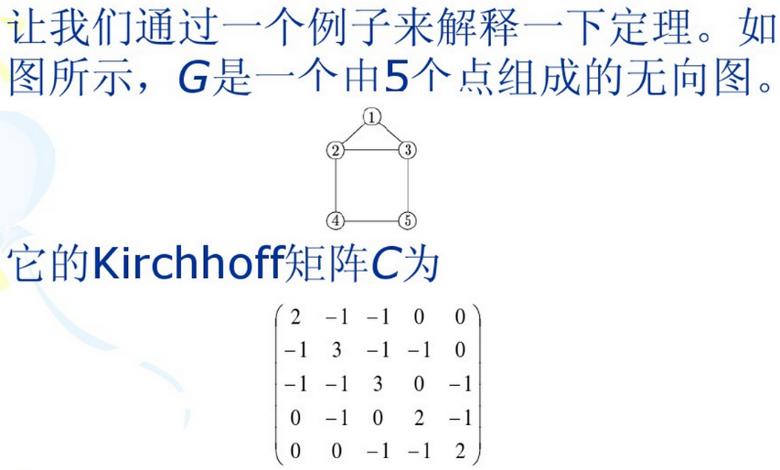

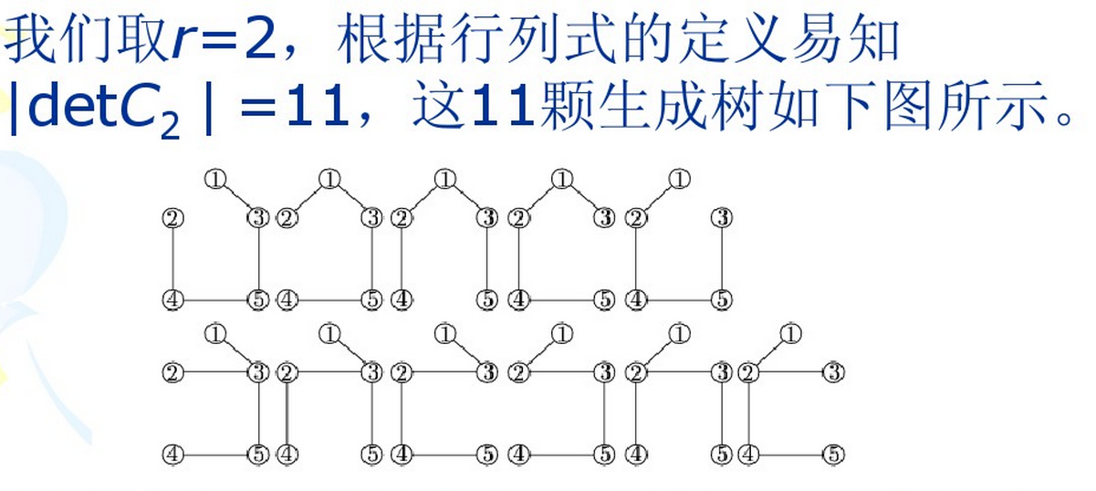

## HDU 4408

【题意】

一张无向图，要求求出其中最小生成树的棵树。

【分析】

生成树计数可以使用Matrix-Tree定理解决，本题最主要的区别是有了一个最小生成树的额外条件。

首先考虑一下如何得到最小生成树。

Kruskal算法的基本思想是，按照边长排序，然后不断将短边加入集合，最终一步如果能成功把n-1条边都加入同一个集合，则找到了最小生成树。在维护集合时，可以使用并查集来快速处理。

如果把Kruskal的过程按照边长划分成多个阶段，实际上是处理了所有短边的连通性之后继续处理下一个长度的边的连通性，并依次继续处理剩下边的连通性。然后我们可以发现，不同长度的边之间的连通性互不影响！！！

假设存在n1条长度为c1的边，n2条长度为c2的边...则Kruskal首先处理c1边的连通性，然后处理c2边的连通性，对于c1边的连通性的处理可能有多种方案，即从n1条边中取出一定数量的边构成最大连通图，但是最终处理完之后的结果对于c2来说是完全一样的。因此算法就出来了，在Kruskal的基础上，使用Matrix-Tree定理处理每个阶段生成树的种数，最后将所有阶段的结果相乘即可。

具体实现为：

在Kruskal的基础上，每完成一个阶段（检查完一个长度），就将所有遍历过的点缩成一个点，然后用Matrix-Tree定理计算该点与下一组点组成的连通图中生成树的个数。最终把每一个阶段的结果相乘即可。

## 最小K度生成树

http://www.docin.com/p-448721047.html

   在一棵生成树中，某个顶点v0的度数<=k称作**度限制条件**，把满足这一条件的生成树称为**度限制生成树**，把权值和最小的度限制生成树称为**最小度限制生成树**。

    如果撇开度限制条件，那么就是最小生成树问题。首先，避开度限制条件。假如把最小度限制生成树中所有与v0相关的边都删掉，得到m个连通分量。

**具体步骤：**

    1. 如果k<m，显然无解。

    2. 求最小m度限制生成树。

    3. 有最小m度限制生成树求最小m+1度限制生成树。

    4. 当dT(v0)==k时，停止迭代。

**说明：**

    求最小m度限制生成树时：去掉图中和v0相连的所有边，得到m个连通分量，而这m个连通分量必须通过v0来连接。所以在生成树中，dT(v0)>=m，如果k<m，问题无解。对每个连通分量求最小生成树。对于每个连通分量v'，找到和v0相连的最小边。于是，我们得到了一个最小m度限制生成树。

    由最小m度限制生成树得到最小m+1度限制生成树：对于和v0相邻的点v，添加后一定会形成一个环，找到环上权值最大的边，用(v0,v)替换掉。枚举所有和v0相邻的点，找到权值增加最小的一次替换，就可以得到最小m+1度限制生成树。每次枚举的时候都需要找换上不和v0相连的最大边，需要用到动态规划：设best[v]是v0到v路劲上不与v0相连的最大边，定义father[v]是v的父节点，状态转移方程为：

best[v] = max{best[father[v]], w(father[v],v)}

    边界条件为best[v0]=INF,best[v']=INF((v0,v')是图中的边)。

**1. 考虑下面这个问题：**

    某地区有n个村庄，左边为(x,y)。现在村庄要建立通讯网络，安置卫星的村庄可以相互通信，铺设线路的村庄也可以相互通讯。卫星的分配是不受限制的。

    问怎样合理的分配卫星和铺设线路，使得任意两个村庄都能直接或间接通信，并且铺设线路最短，求最短的线路是多少。n,k<=5000

**解：**如果不设卫星，就相当于求原图的最小生成树。如何改造该模型？增设一个点v0，和所有村庄相连，权值为0，该图的一个最小生成树就对应着一种方案，铺设路线长度为对应的生成树的权值之和，生成树中与v0相关的村庄为安放卫星的村庄。这样问题转化为求dT(v0)==k的最小生成树问题了。

**2. POJ1639**

    题意：一些人准备去公园开party，每个人可以开车直接去或者把车开到a家，然后做a的车到公园，每辆车可以座无数个人，但公园最多只能停放k辆车。问所有人开车的路程之和最短为多少。解：把公园点v0看成度限制条件，求所有<=k的度限制生成树，取最小值即可。

## 最优比例生成树

在带权图G, 对于图中每条边e[i], 都有h [i](收入)和l[i](花费), 我们要求的是一棵生成树T, 它使得 ∑(h[i]) / ∑(l[i]), i∈T 最大(或最小).

这显然是一个具有现实意义的问题.

假设sigma(h)/sigma(l)==K 均值K可取，即: sigma(h)==K*sigma(l)

sigma(h)==K*(l1+l2+l3+...lm)

sigma(h)==K*l1+K*l2+K*l3+...K*lm

把原来的每个边的h都减去K*l

即hi'=hi-li'==hi-li*K

然后问题可以转换到求hi'这些边的最小生成树了

如果hi'这些边得最小生成树权值和<=0.0，说明K这个均值可取

对于k，二分求解即可

Poj2728

## 次小生成树

求出最小生成树后暴力求出bfs每两点(u,v)之间的最长的边max[u][v]。

然后枚举一条不在生成树上的边（u,v,val），计算ans=ans+val-max[u][v]